标准版智慧营养健康餐厅上线公告
上线项目  标准版智慧营养健康餐厅 | 影响范围  PC 管理后台、手机端订餐接口 | 关联任务  VWCG-1011 / 1024 / 1025 / 1054 / 1049
本次更新内容
1. 离职人员限制优化：现金充值、补贴发放、补贴规则选择人员时，将不再显示离职人员；营养评估、合理配餐和历史记录查询不受影响。
2. 页面底部空白问题修复：修复 PC 管理后台部分页面上滑后，底部出现异常空白的问题。
3. 消费订单状态支持多选：消费订单页面的“订单状态”支持多选，可同时查询多个状态的订单，导出结果与筛选条件保持一致。
4. 消费订单支持原部门/当前部门查询：消费订单列表新增“原部门名称”“当前部门名称”，并支持按原部门、当前部门筛选和导出。
5. 手机端当日订餐规则优化：档口设置为“当日设置”时，手机端只允许在当前餐段、且当前时间处于可预订时间范围内订餐。非当前餐段不可订餐。

截图 1：手机端早餐餐段可订时间
当日设置下，早餐餐段只展示早餐可订时间范围。
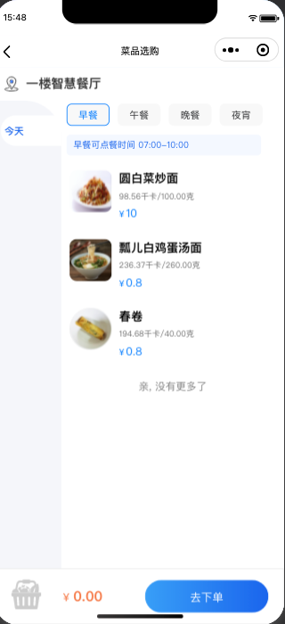

截图 2：手机端午餐餐段可订时间
当日设置下，午餐餐段只展示午餐可订时间范围。
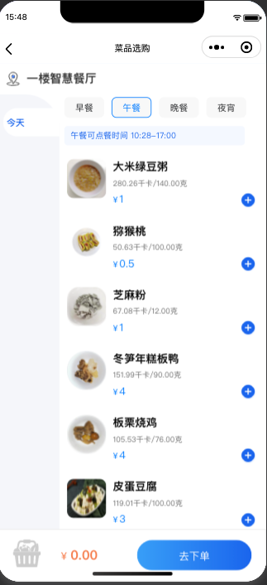

截图 3：补贴发放人员选择
PC 管理后台 / 账户管理 / 补贴管理：新增补贴弹窗中的部门和人员选择入口。
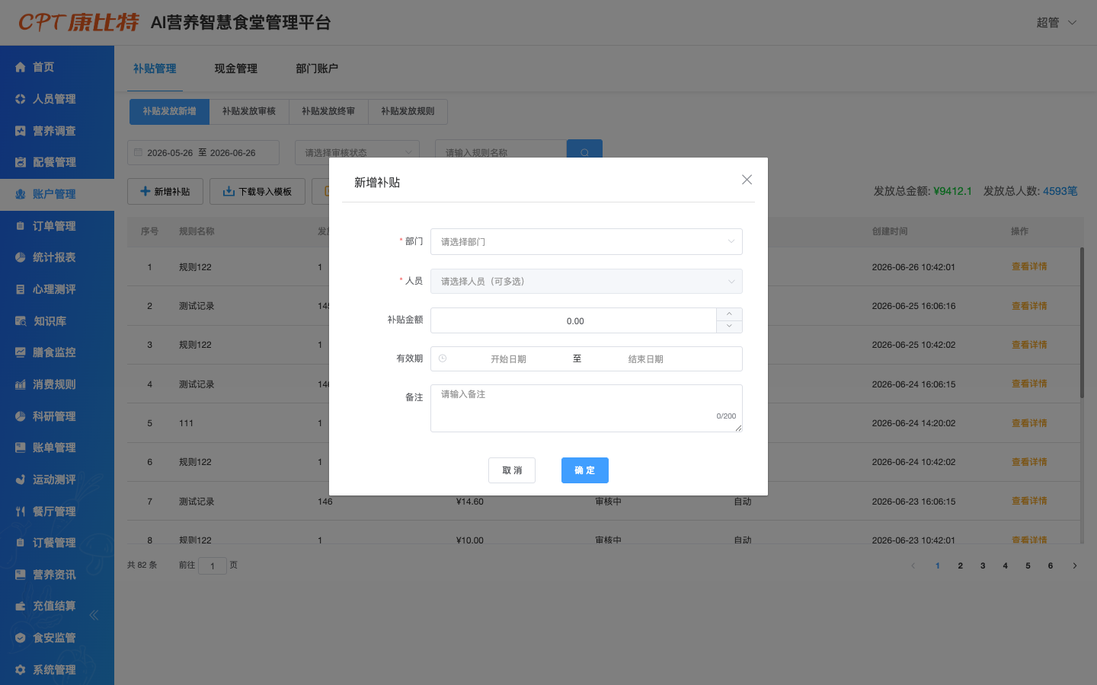

截图 4：消费订单原部门和当前部门查询
PC 管理后台 / 订单管理 / 消费订单：订单状态多选、原部门/当前部门筛选及列表字段。
